# 修改：

自動顯示原值，調整發放獎金、備註可以修改，其餘欄位不可修改

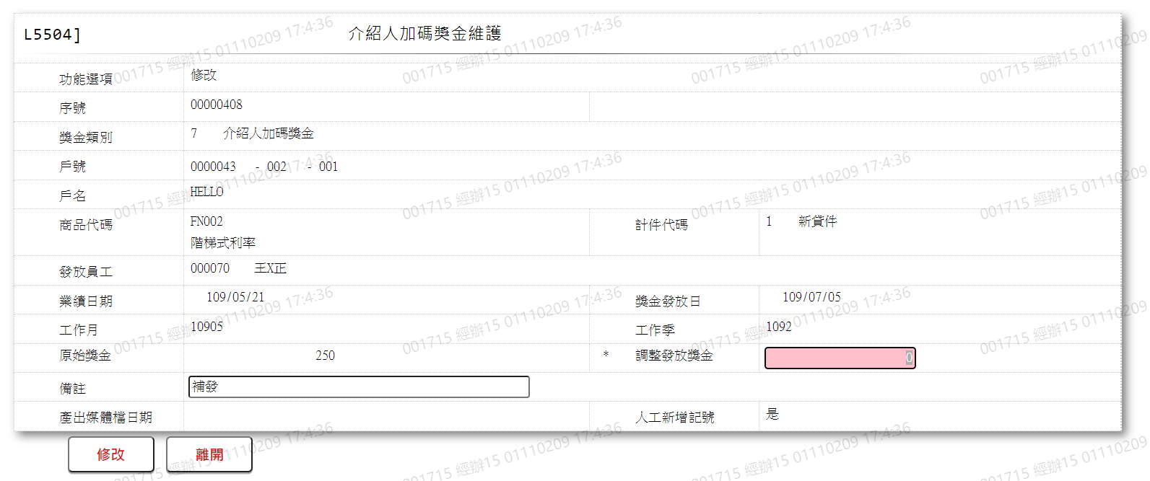

1. 調整發放獎金

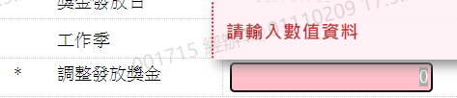

1. 備註

可不輸入

